Dr. Renaud BOUCHARD
Associate researcher
CEMI (Centre d’Etude des Modes d’Industrialisation - Paris, France)

Introduction

Sovereign Wealth Funds (SWFs)

The critical concept of Sovereign Wealth Funds is now more than ever a potential for economic, strategic and financial transformation on a global scale.

Sovereign wealth funds are increasingly assimilated to the capitalist logic of economic development, financial power and sovereignty as part of a new geopolitics. Sovereign wealth funds have gradually replaced geopolitics with geo-economics, geostrategy, and geofinance, because the power of state sovereignty - parallel or in addition to its diplomatic, strategic and military aspect -, is entirely driven by seeking, securing, and maintaining by all means a competitive position in strategic financial markets as well as in investment zones and economic corridors.Beyond development economics - today characterized by the presence of sovereign wealth funds-, the goal now is to connect the vast Eurasian continent in order to put Russia and China until now on the periphery of Europe, but also the Middle East, Africa, Latin America and Asia at the center of a new constellation. Sovereign wealth funds, new Silk Roads and Eurasian integration offer Russia and China the opportunity to tackle this "over- dependence" on the West by using the tool of sovereign wealth funds to reinforce their influence in Europe, China, Africa and Latin America, while at the same time more and more countries are using this tool to accelerate their economic development or use it to step in in the new technological, scientific, economic and financial fields of the twenty-first century.The rise of sovereign wealth funds is changing the strategic landscape at the global and regional levels. The way in which States define and respond to the new challenges posed by this new situation that combines extraction, transformation, use and investment of wealth, whether or not derived from the economic and financial transformation of natural resources, will be crucial for the international relations of the coming decades.
This presentation builds on the existing realistic and rationalistic concepts of balancing, cartel movement, commitment issues and asymmetric information to develop explanations of how States with sovereign wealth funds act in a geopolitical context and thus impact the global economy.

More specifically, we would like to explore the role that different types of uncertainty play in situations of unstable geopolitical equilibrium. Special attention is paid to the nature of the emerging States with sovereign wealth funds, the balance of power and their impact on the global economy. These concepts are analyzed and illustrated in the context of Sovereign Wealth Funds’ Long-Term Perspective and Strategy in the Post Covid-19 Period. While undertaking a parallel assessment of geopolitical interactions with other actors, countries, strategies and significant trends, we show that sovereign wealth funds are the ultimate tool for determining new patterns

of temporal sequencing and new transformations or economic transformations in the light of geo- economic issues, geofinancial and geopolitical forecasts of the 21st century with the new Post Covid-19 Period.

Keywords: Sovereign Wealth Funds, Geopolitics, Geoeconomy, Geofinance, Development, Assets, Investments, Globalization, Strategy, Post Covid-19 Period, Sovereign Wealth Funds’ Long-Term Perspective and Strategy in the Post Covid-19 Period.

Суверенные фонды (SWF)

Вступление

Важнейшая концепция суверенных фондов сейчас, как никогда ранее, представляет собой потенциал для экономических, стратегических и финансовых преобразований в глобальном масштабе. Суверенные фонды все более и более ассимилируются с капиталистической логикой экономического развития, финансовой мощи и суверенитета как части новой геополитики. Суверенные фонды постепенно заменили геополитику геоэкономикой, геостратегией и геофинансированием, потому что сила государственного суверенитета - параллельно или в дополнение к его дипломатическому, стратегическому и военному аспекту - полностью определяется поиском, обеспечением и поддержанием всеми означает конкурентную позицию на стратегических финансовых рынках, а также в инвестиционных зонах и экономических коридорах.

Помимо экономики развития, которая сегодня характеризуется наличием суверенных фондов, цель теперь состоит в том, чтобы соединить обширный евразийский континент, чтобы поставить Россию и Китай до сих пор на периферии Европы, но также на Ближнем Востоке, в Африке, Латинской Америке и Азии в центре нового созвездия. Суверенные фонды, новый Шелковый путь и евразийская интеграция предлагают России и Китаю возможность справиться с этой «чрезмерной зависимостью» от Запада, используя инструмент суверенных фондов для усиления своего влияния в Европе, Китае, Африке и Латинской Америке, в то время как в то же время все больше и больше стран используют этот инструмент для ускорения своего экономического развития или используют его для выхода в новые технологические, научные, экономические и финансовые области двадцать первого века. стратегический ландшафт на глобальном и региональном уровнях.

То, как государства определяют и реагируют на новые вызовы, создаваемые этой новой ситуацией, которая сочетает в себе добычу, преобразование, использование и инвестирование богатства, независимо от того, получено ли оно в результате экономической и финансовой трансформации природных ресурсов, будет иметь решающее значение для международных отношений. ближайших десятилетий. Эта презентация основана на существующих реалистичных и рационалистических концепциях балансирования, движения картелей, проблем с обязательствами и асимметричной информации для разработки объяснений того, как государства с суверенными фондами действуют в геополитическом контексте и, таким образом, влияют на глобальную экономику.

В частности, мы хотели бы изучить роль, которую различные типы неопределенности играют в ситуациях нестабильного геополитического равновесия. Особое внимание уделяется характеру развивающихся государств с суверенными фондами, соотношению сил и их влиянию на мировую экономику. Эти концепции анализируются и иллюстрируются в контексте долгосрочной перспективы и стратегии государственных фондов в период после коронавируса-19.

Проводя параллельную оценку геополитических взаимодействий с другими участниками, странами, стратегиями и важными тенденциями, мы показываем, что фонды национального являются основным инструментом для определения новых моделей временной последовательности и новых преобразований или экономических преобразований в свете геоэкономических проблем. , геофинансовые и геополитические прогнозы 21 века с учетом нового периода после коронавируса.

Ключевые слова: суверенные фонды, геополитика, геоэкономика, геофинансы, развитие, активы, инвестиции, глобализация, стратегия, период после коронавируса, долгосрочная перспектива и стратегия суверенных фондов в период после коронавируса.

What is a sovereign wealth fund?
The term “Sovereign Wealth Fund” (SWF) was coined by financial analyst Andrew Rozanov in his 2005 article “Who Holds the Wealth of Nations?”, to demarcate an emerging breed of state-owned investment funds from other institutional investors. Since then, the term has gained wide usage and SWFs have been acknowledged as a significant investor group.
Andrew Rozanov (2005): “Who holds the wealth of nations?” Central Banking Journal, 15(4): 52-57
« Broadly defined, a sovereign wealth fund is a collection of government-owned, predominantly financial, assets. More narrowly, it is an actively managed government-controlled pool of capital, some of which is invested abroad. » (Truman, 2008e), cited by Zilinski in Zilinsky, Jan. Understanding sovereign wealth funds. Diss. Harvard University, 2009, p. 2, http://web.mit.edu/zilinsky/www/Data/thesis_zilinsky.pdf
See also : Renaud Bouchard, Geopolitics of the Sovereign Wealth Funds. Asset protection or economic development : the impact on the global economy, Thesis, December 2019, p.392, https://www.theses.fr/2019EHES0154

TABLE OF CONTENTS
I- A Reading Grid 5
II - A World of State-Owned-Investors 6
III- Year 2020 in Review 8
A - From Financial Turmoil… 8
B - …To the Anticipation of New Risks… 9
C - …Towards New Horizons 9
IV- Lost In Translation : Between The 2008 Global Financial Crisis and the 2020 Health Crisis 12
A - No Pain, No Gain 12
B - New Strategic Vehicles and New Investment Policies for a New Growth 13
C - Assets Allocations Per Mandate 13
D-Rolling Returns And Heteregoneity in Profitability SWFs Vs PPFs 14
V- Fund of the Year : Saudi Arabia Public Investment Fund (PIF) 15
A - Would « Vision 2030 » become clearer? 16
B - Waiting For the Results of The PIF’s new plan, VRP2 (the second Vision Realization Program) 16
VI- Asset Class of the Year : Private Credit 18
VII- Asian Focus of the Year : China and India 20
A - China or The Emergence of a Super Tech Power 20
B - India 23
VIII- Industry of the Year : Technology 25
IX – ESG, A Wake Up Call 29
X- SOIS (SWFs) As Complex Organisations 32
XI – State Owned Investors 2030 36
APPENDIX 1 – Top 100 SOIS (SWFs) 38
Appendix 2- GSR Scoreboard 40

Important Notice - Methodology & Disclaiming

All the data is proprietary and comes from public, first-hand sources or estimated based on knowledge and insights of the Authors and Papers sourced & quoted hereinafter (mainly Global SWF and Global SWF Data Platform). Considering the figures and data, of the Top 100, only 10 funds do not report their Assets under Management (“AuM”), including Abu Dhabi’s ADIA, Qatar’s QIA and Singapore’s GIC, and we maintain internal models that estimate the total size based on allocation and investments.

As a policy, we do not like “n.a.” and estimate numbers based on proper years of experience, if undeclared. We maintain a dynamic list of the funds’ allocations (asset classes, regions and industries), as well as an exhaustive list of investments and divestments – a proprietary data set that goes back to the birth of the funds. Unless indicated otherwise, Authors investment data refers to private market transactions and certain public market transactions that are sizable and long-term in nature. Lastly, the Authors we quote are contemporaneous in their approach and report information to readers and clients the minute it happens. The present report, released on January 1, 2021 and reflecting the activity occurred up to December 31, 2020, serves as a proof for the following text and PPT.
COMPENDIUM BASIS DOCUMENT
2021 Annual Report PIF, PC, China & India, Tech, ESG
Diego López & Daniel Brett
Managing Director Head of Research
https://drive.google.com/file/d/1-s2mYtzQEVWCNXO78nNciAO4UI2j4nic/view
Source: Global SWF. Last updated May 2021 - Global SWF Data Platform

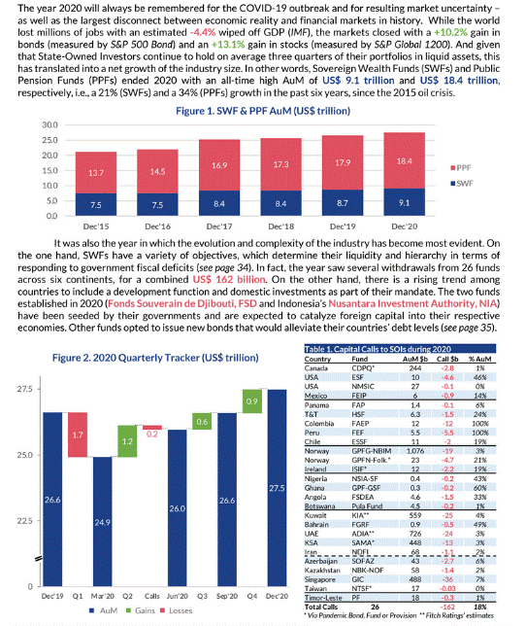

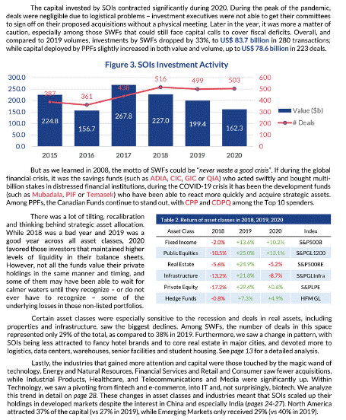

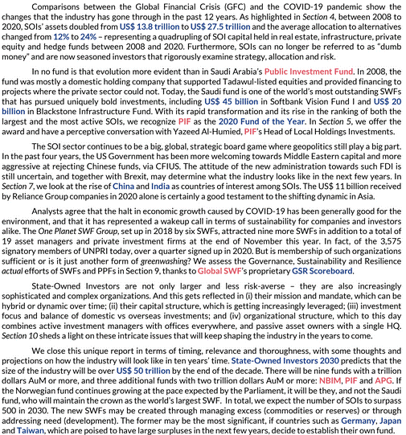

I- A Reading Grid

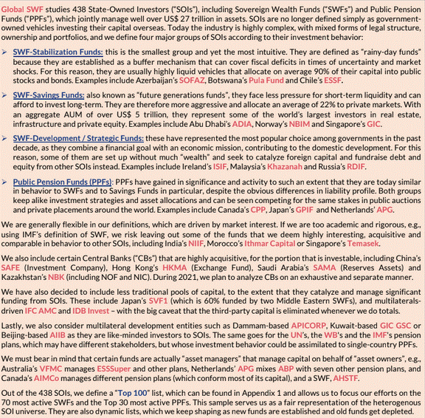

II - A World of State-Owned-Investors

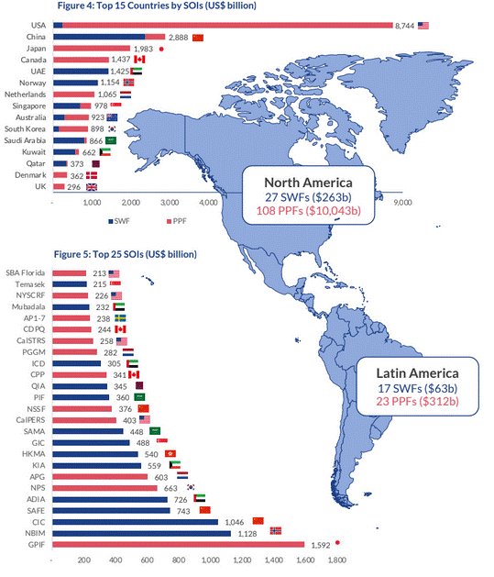

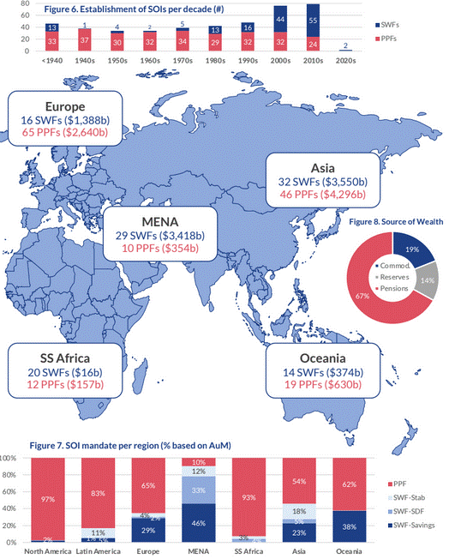

III- Year 2020 in Review

A - From Financial Turmoil…

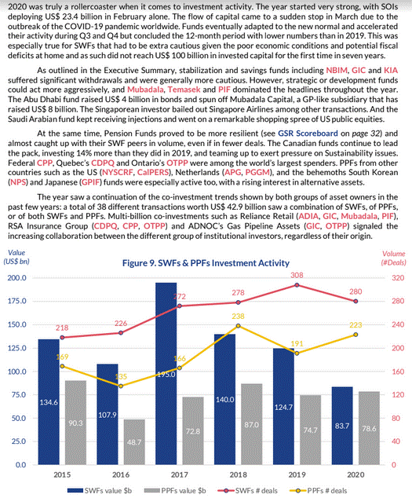

B - …To the Anticipation of New Risks…
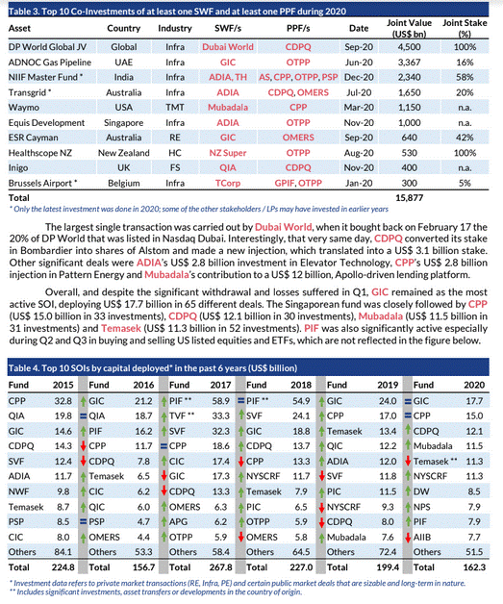

C - …Towards New Horizons
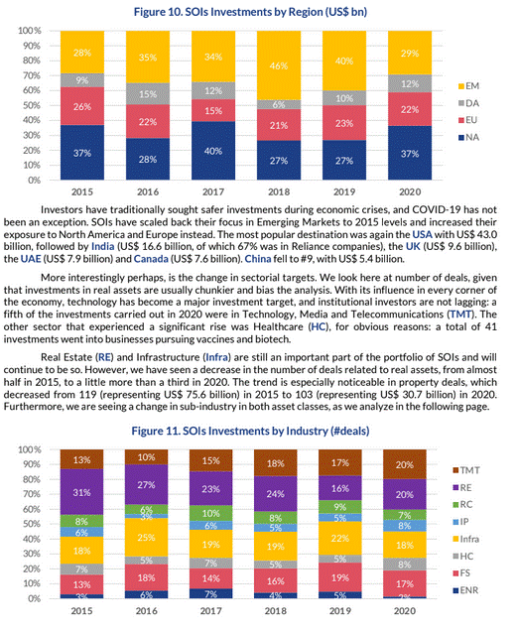
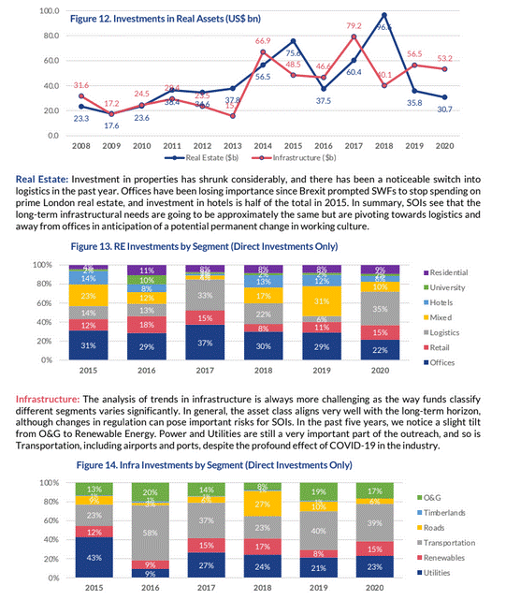

IV- Lost In Translation : Between The 2008 Global Financial Crisis and the 2020 Health Crisis

A - No Pain, No Gain
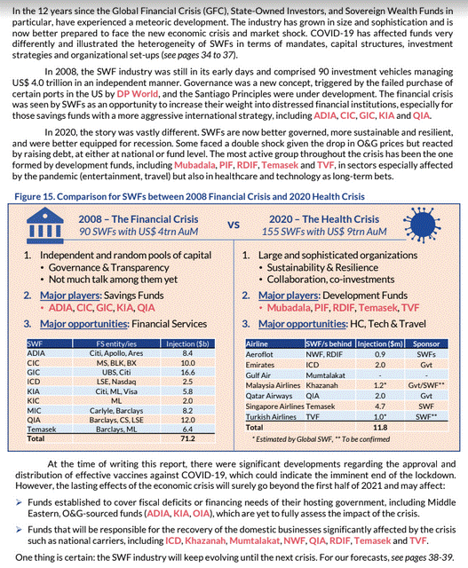

B - New Strategic Vehicles and New Investment Policies for a New Growth
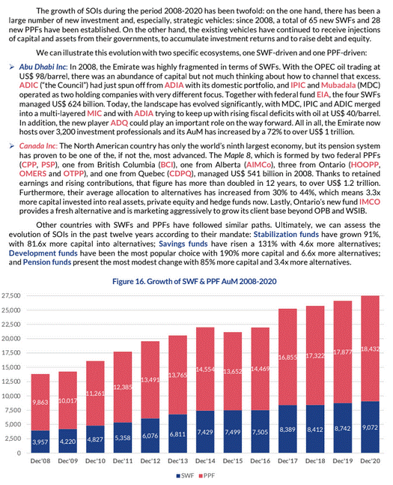

C - Assets Allocations Per Mandate

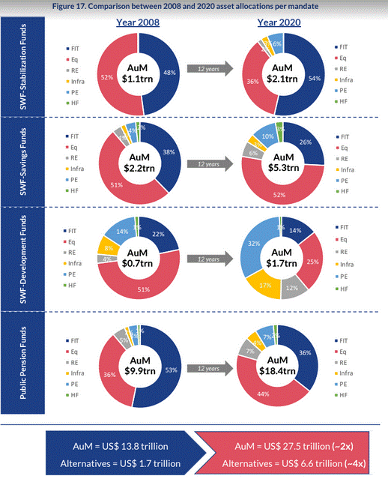

D-Rolling Returns And Heteregoneity in Profitability SWFs Vs PPFs

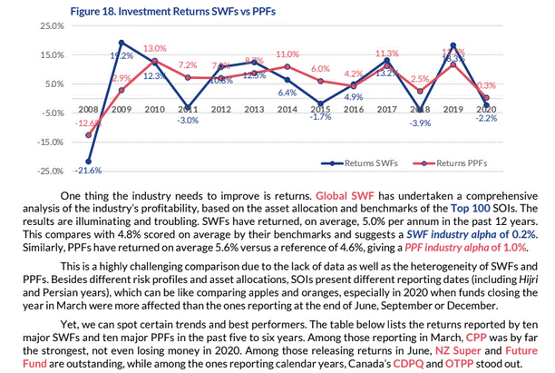

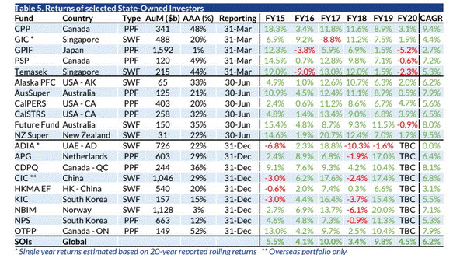

V- Fund of the Year : Saudi Arabia Public Investment Fund (PIF)

A - Would « Vision 2030 » become clearer?

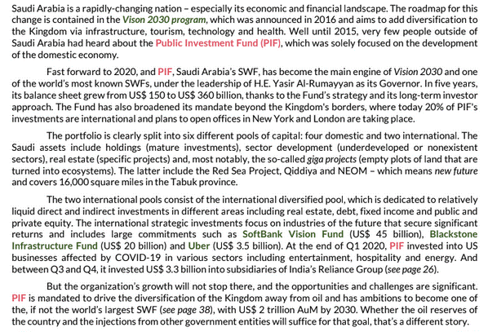
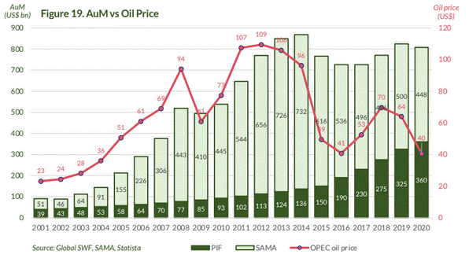

B - Waiting For the Results of The PIF’s new plan, VRP2 (the second Vision Realization Program)

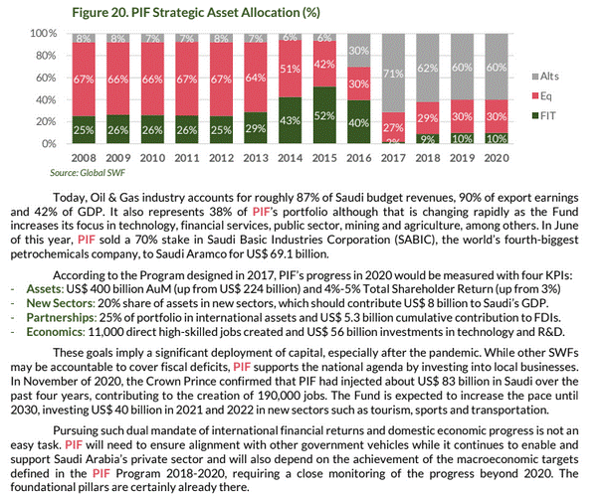

See : https://ussaudi.org/saudi-arabias-public-investment-fund-new-strategies-investments-and-diversification/

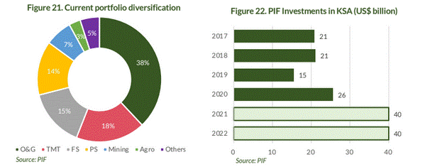

VI- Asset Class of the Year : Private Credit

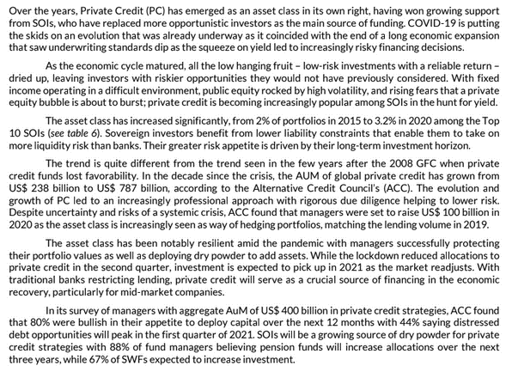

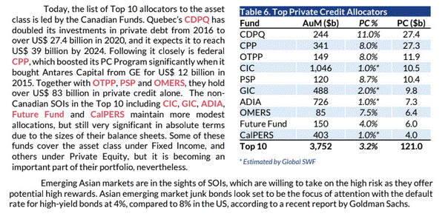

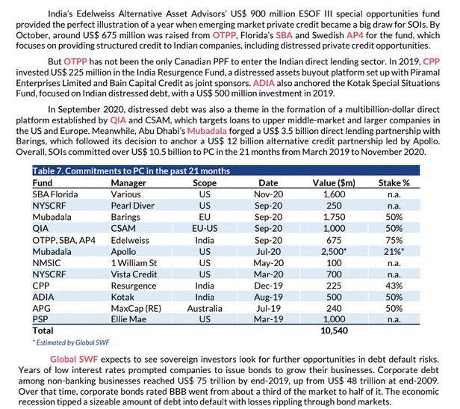
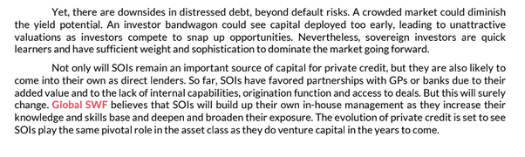

VII- Asian Focus of the Year : China and India

A - China or The Emergence of a Super Tech Power
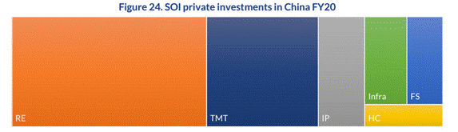
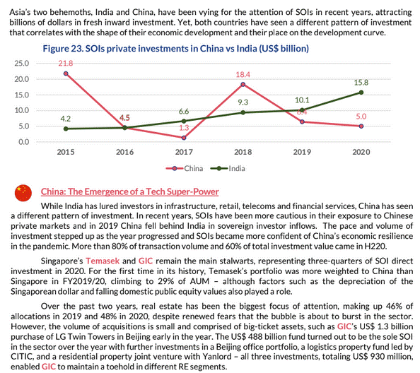
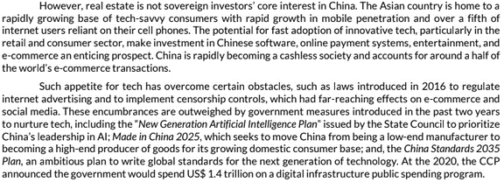

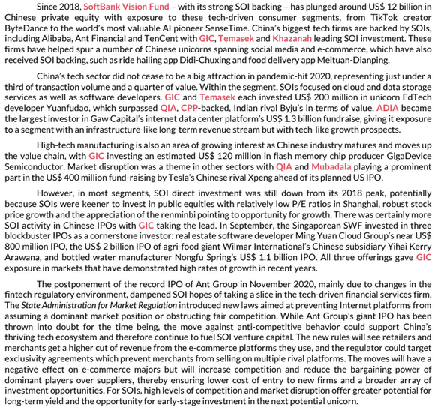

B - India
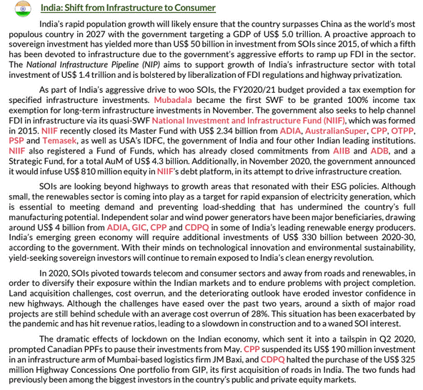

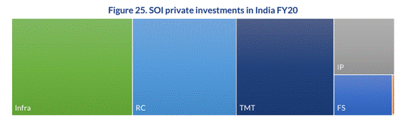

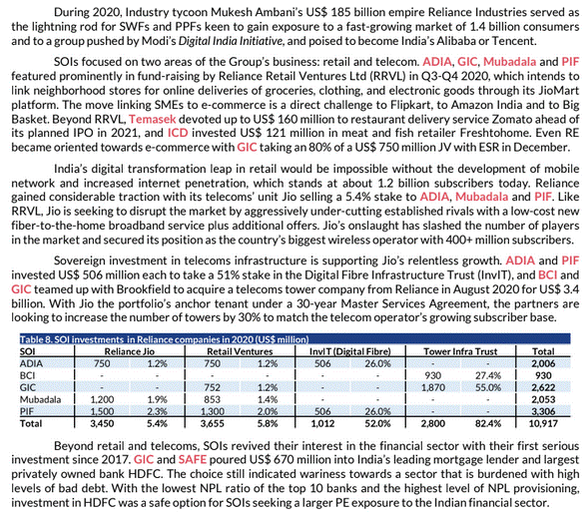

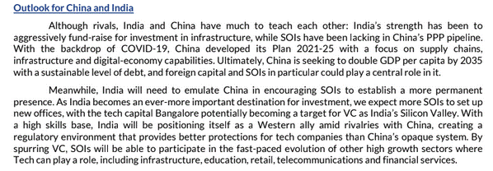

VIII- Industry of the Year : Technology

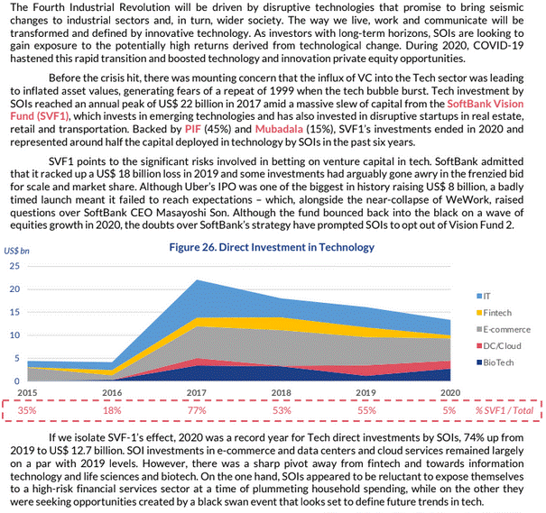

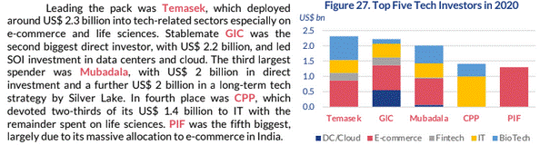

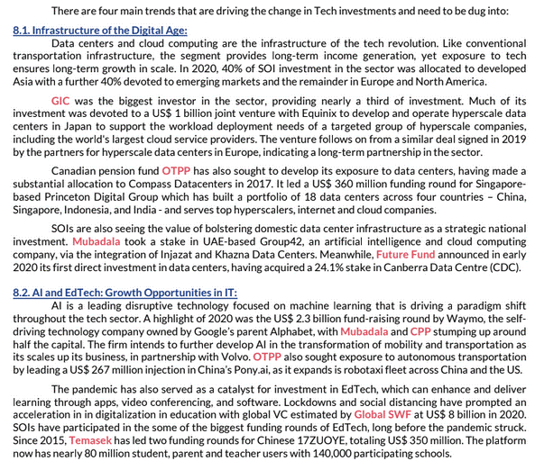

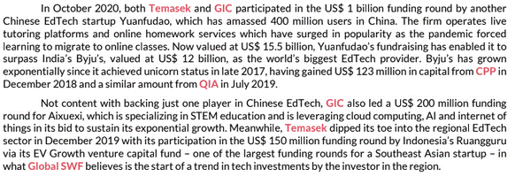
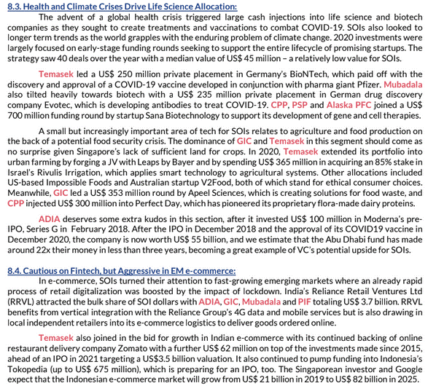

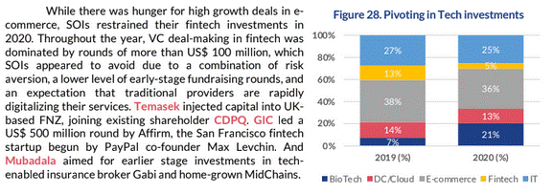

IX – ESG, A Wake Up Call

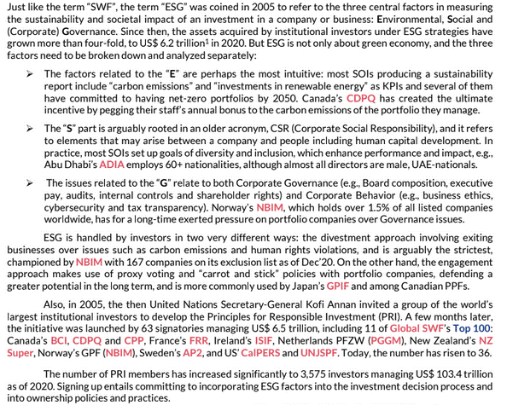
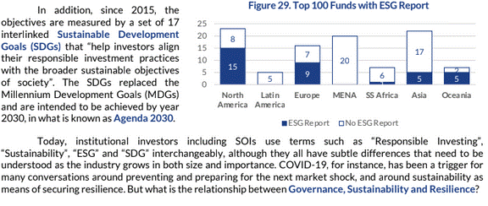

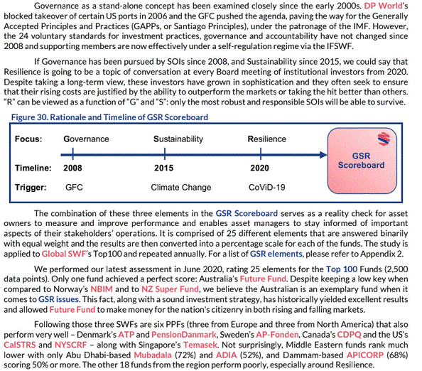

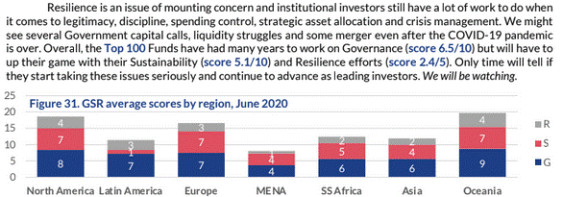

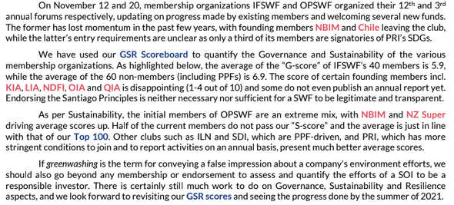

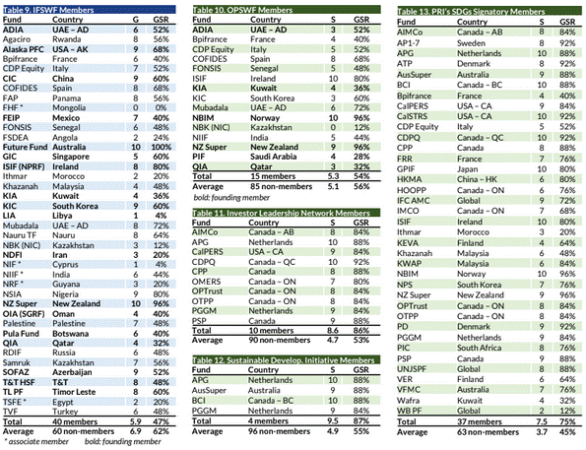

X- SOIS (SWFs) As Complex Organisations

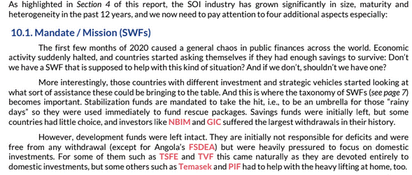

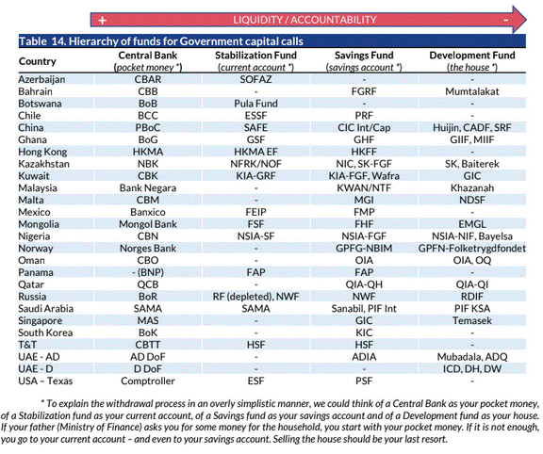

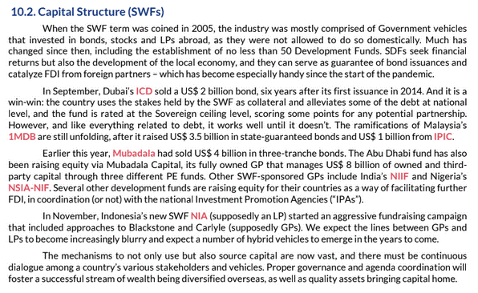

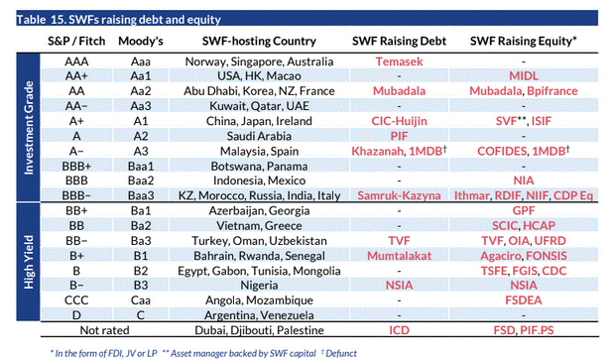

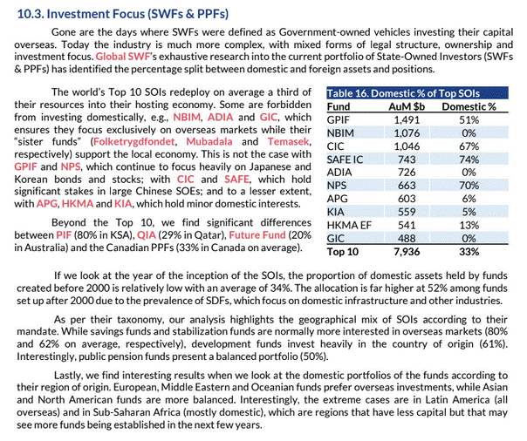

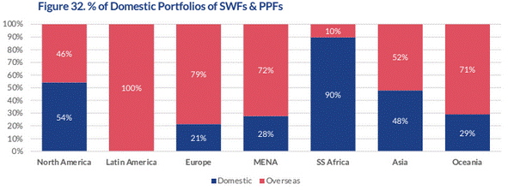

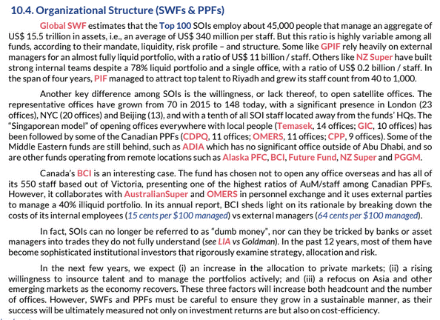

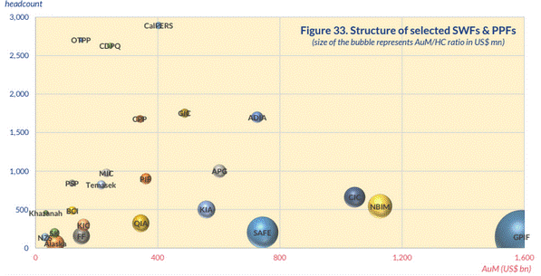

XI – State Owned Investors 2030

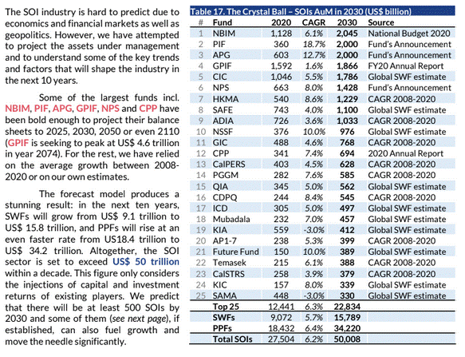
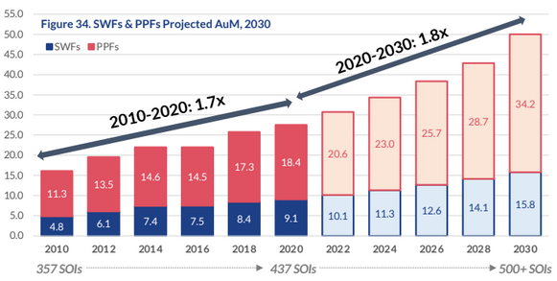

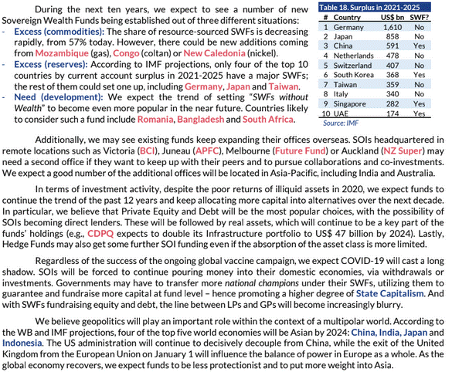

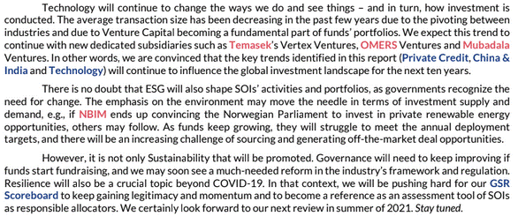

APPENDIX 1 – Top 100 SOIS (SWFs)

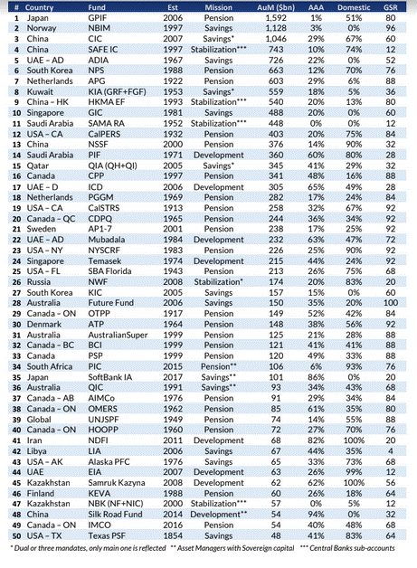

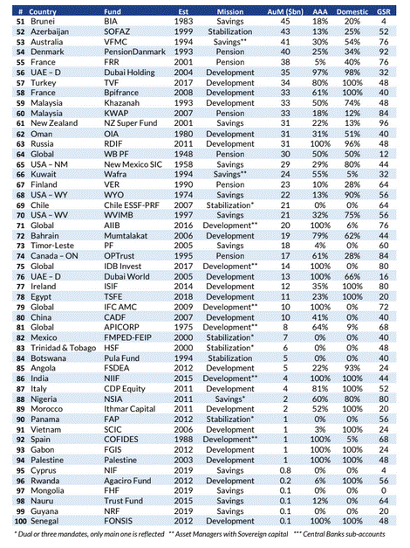

Appendix 2- GSR Scoreboard

